***文档名：易行交易平台 – 软件需求规格说明书 – V2.0***

**软件需求规格说明书**

**易行交易平台**

**日期：2020年10月11日**

**文档变更历史记录**

|  |  |  |  |  |
| --- | --- | --- | --- | --- |
| **序号** | **变更日期** | **变更人员** | **变更内容详情描述** | **变更后的版本号** |
| 1 | 2020\9\29 | 林高毅、  曾钟鑫 | 撰写了软件需求规格说明书初稿 | V1.0 |
| 2 | 2020/10/5 | 林高毅、  曾钟鑫 | 添加了其他软件需求描述 | V1.1 |
| 3 | 2020/10/6 | 林高毅、  曾钟鑫 | 最终确认软件需求规格说明书 | V2.0 |
|  |  |  |  |  |
|  |  |  |  |  |
|  |  |  |  |  |
|  |  |  |  |  |
|  |  |  |  |  |
|  |  |  |  |  |
|  |  |  |  |  |
|  |  |  |  |  |
|  |  |  |  |  |
|  |  |  |  |  |
|  |  |  |  |  |

**目录**

**1.引言**

**1.1 编写目的**

**1.2 读者对象**

**1.3 软件项目概述**

**1.4 文档概述**

**1.5 定义**

**1.6 参考资料**

**2. 软件的一般性描述**

**2.1软件产品与其环境之间的关系**

**2.2假设与前提条件**

**3. 软件功能需求描述**

**3.1 软件需求的用例模型**

**3.2 软件需求的分析模型**

**3.3用例描述**

**4. 其它软件需求描述**

**4.1 性能要求**

**4.2 设计约束**

**4.3 界面要求**

**4.4 进度要求**

**4.5 交付要求**

**4.6 验收要求**

**5. 软件原型**

软件需求规格说明书

作者：

曾钟鑫：50%

林高毅：50%

# 1. 引言

## 1.1 编写目的

1)本文档的目的在于方便用户、分析人员和软件设计人员进行理解和交流。用户通过需求规格说明书在分析阶段即可初步判定目标软件能否满足其原来的期望，但是本文档主要是作为设计人员的软件开发的基本出发点和系统维护人员发现和添加新功能需求的基础，也是维护人员的技术支持文档之一。

2)本文档支持目标系统的确认。软件开发目标是否完成不应由系统测试阶段的人为因素决定，而应根据需求规格说明书中确立的可测试标准决定。

3)本文档控制系统进化过程。在需求分析完成后，如果用户追加需求，那么需求规格说明书将用于确定追加需求是否为新需求。如果是，开发人员必须针对新需求进行需求 分析，扩充需求规格说明书，进行软件再设计。

## 1.2 读者对象

用户，分析人员，软件设计师，项目管理人员

## 1.3 软件项目概述

项目名称: 易行交易平台

用户单位: 北京信息科技大学

开发单位: 北京信息科技大学计算机学院17级软件工程易行小组

软件项目的背景和大致功能：

随着人们生活水平的普遍提高，物品的升级换代更新加快，特别是大学生，随即面临着大量物品的处置问题，“二手市场”日趋盛行于各大高校，行为主体主要是各在校学生，在毕业季时有很多不便带走的二手商品。毕业生没有更多的时间处理旧物，二手市场能更好的为同学们提供交易平台。现在已经不在局限于毕业生，很多需要处理手中物品或想要淘宝的新生也纷纷加入其中。二手市场现已愈加发挥其作用。而交易的物品包括书籍，电子产品，体育用品，生活用品，小饰品以及学习用品和交通工具等。我国高校跳蚤市场蕴含巨大的商机。

大学生经济不稳定。对于高校大学生来说，没有稳定的经济来源，能用较少的钱购买到自己心仪的好的商品是每个高校大学生所希望的，高校二手市场应运而生也成了必然。如今网络以成为高校学生必不可少的，人们更愿意在网络上足不出户的购物，因此一个专门的高校二手交易平台也注定广受学生欢迎。

**1.4 文档概述**

1）软件的一般性描述部分。它包括软件产品与其环境的关系、软件受到的限制和 约束以及软件开发前的假设与前提条件。

2）功能需求描述部分。它主要分为系统的划分，软件各子系统的功能，设计约束 和性能、界面、交付、验收四个方面的要求。

3）其它软件需求描述部分。它包括性能要求、设计约束、界面要求、进度要求、 交付要求和验收要求。

4）软件原型。主要设计了软件运行不同功能时的界面，比如用户登录界面。

## 1.5 定义

无

## 1.6 参考资料

[1].软件工程.齐治昌，谭庆平，宁洪.北京:高等教育出版社，2012

[2].需求分析与设计.马素霞译.北京:机械工业出版社，2009

[3].面向使用的软件设计.刘正捷译.北京:机械工业出版社，2011

# 2. 软件的一般性描述

## 2.1软件产品与其环境之间的关系

本软件借助于浏览器，显示前端界面，用于与服务器进行交互，它所运行的外部环境如下表：

|  |  |
| --- | --- |
| 系统组成部分 | 外部环境 |
| 服务器 | windows操作系统 |
| 浏览器 | Chrome |
| 手机客户端 | Android操作系统 |

表1：软件与外界环境的交互关系

## 2.2假设与前提条件

在开发这个软件时,我们假设浏览器能够完全适配,移动客户端使用者熟悉基本的移动客户端操作,管理员能够熟练的进行后台调试维护。

# 3. 软件功能需求描述

## 3.1 软件需求的用例模型

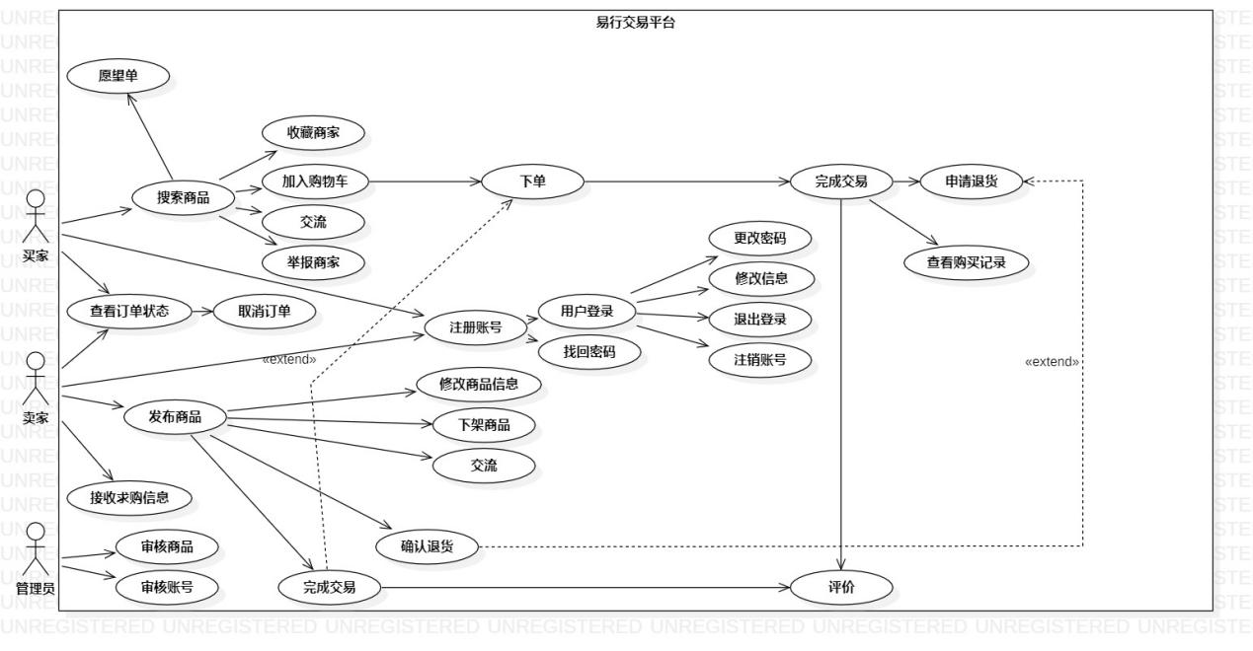

图1：易行交易平台--用例图

## 3.2 软件需求的分析模型

需求定义模型→任务需求分析矩阵→需求定义度量指标与方法

**3.3用例描述**

本部分描述系统的27个用例的设计。

**用例编号：**001

**用例名：**注册账号

**用例描述：**描述了用户在软件系统上注册了一个账号的过程，注册完成后就可以登录使用易行交易平台。

**参与者：**用户

**前置条件：**账号的格式有效，且数据库中不存在此账号

**后置条件：**若成功，可以登录账号，否则注册失败。

**基本路径：**

1、用户向系统申请注册用户，提供个人的手机号并确认登录密码；

2、系统确认手机号有效（发送验证信息）通过注册申请；

3、申请通过后，形成的账号信息存入数据库

4、系统进入登录界面

**扩展流程：**

2a.手机号无效或者验证信息失效

2a.1系统通知注册用户失败

**用例编号：**002

**用例名：**用户登录

**用例描述：**当用户输入账号和用户密码，系统能够识别已经注册的账号

**参与者：**用户

**前置条件：**账号和用户密码与用户数据库的相关信息相符

**后置条件：**若成功，用户进入平台界面，否则退出平台。

**基本路径：**

1. 用户输入账号和密码
2. 系统与数据库信息进行比对
3. 与数据库信息相符，登录成功，进入平台

**扩展流程：**

3a.账号无效

3a.1提示未注册，注册成功之后重新登录

3b.密码错误

3b.1 提示密码错误

3b.2 询问是否需要找回密码

3b.3 重新输入密码

**用例编号：**003

**用例名：**找回密码

**用例描述：**用户忘记密码时，联系管理员。

**参与者：**用户

**前置条件：**用户已注册过账号、但是输入错误的账号密码

**后置条件：**若成功，用户使用管理员给定的密码。

**基本路径：**

1. 用户向系统管理员申请找回密码；
2. 管理员修改密码；
3. 用户输入给定密码，重新登录

**扩展流程：**

3a.在线联系管理员

**用例编号：**004

**用例名：**修改信息

**用例描述：**用户修改个人信息（包括用户名，班级，学号）

**参与者：**用户

**前置条件：**用户登录账号进入平台界面

**后置条件：**若成功，用户能够进行商品的购买等操作，否则只能浏览不能进行其他活动。

**基本路径：**

1. 用户填写个人信息并提交系统审核；
2. 系统审核通过；
3. 用户完成信息修改

**扩展流程：**

3a.系统审核不通过

3a.1用户信息不符合规定，用户需重新填写

**用例编号：**005

**用例名：**更改密码

**用例描述：**用户修改密码

**参与者：**用户

**前置条件：**用户登录账号进入平台界面

**后置条件：**若成功，用户之后只能使用新密码登录，旧密码失效

**基本路径：**

1. 用户登录后选择更改密码
2. 输入原密码与新密码
3. 用户完成更改密码

**扩展流程：**

3a.原密码输入错误

3a.1提示原密码错误，需要重新输入

**用例编号：**006

**用例名：**注销账号

**用例描述：**用户需要注销账号

**参与者：**用户

**前置条件：**用户登录账号进入平台界面

**后置条件：**若成功，此账户注销失效，原有信息全部清除，无法再次登录，否则注销失败。

**基本路径：**

1. 用户提交注销账号的申请；
2. 系统从数据库中将该账号信息删除；
3. 用户完成账号注销

**用例编号：**007

**用例名：**退出登录

**用例描述：**用户暂时不使用此账户，退出登录状态

**参与者：**用户

**前置条件：**用户登录账号进入平台界面

**后置条件：**若成功，回到登录界面，否则保持在平台内界面。

**基本路径：**

1. 用户提交退出登录的申请；
2. 系统退出平台，回到登录界面；
3. 用户完成退出登录

**用例编号：**008

**用例名：**搜索商品

**用例描述：**一个用户搜索商品的过程

**参与者：**买家

**前置条件：**用户输入请求搜索的内容

**后置条件：**系统请求数据库，列出详细的商品信息。

**基本路径：**

1. 用户在搜索框输入搜索内容；
2. 系统请求数据库，列出商品信息；
3. 用户完成商品搜索

**用例编号：**009

**用例名：**加入购物车

**用例描述：**用户可将感兴趣的商品加入购物车

**参与者：**买家

**前置条件：**用户选定商品

**后置条件：**可以在购物车中查看加入的商品

**基本路径：**

1. 用户选定商品加入购物车；
2. 系统更新用户购物车信息。

**扩展流程：**

2a. 商品信息更新，已出售

2a.1 用户收到“加入购物车的商品已被售出”的信息，询问是否 清除该商品。

**用例编号：**010

**用例名：**交流

**用例描述：**用户与用户间的交流

**参与者：**买家、卖家

**前置条件：**用户已经登录进入平台

**后置条件：**进入用户聊天界面。

**基本路径：**

1. 用户点击交流按钮进入交流界面；
2. 用户之间互相交流。

**用例编号：**011

**用例名：**下单

**用例描述：**用户下订单购买商品

**参与者：**买家

**前置条件：**用户已经将商品加入到购物车

**后置条件：**进入完成订单界面

**基本路径：**

1. 用户选定商品；
2. 选择商品的规则；
3. 点击确定订单的按钮；
4. 系统反馈订单信息确认；
5. 用户确认

**扩展流程：**

4a. 系统有明确的订单反馈信息

**用例编号：**012

**用例名：**查看订单状态

**用例描述：**用户可以查看订单的交易状态

**参与者：**买家，卖家

**前置条件：**用户需要查看订单的状态

**后置条件：**查看后可以选择与对方交流

**基本路径：**

1. 用户登录易行交易平台

2. 进入个人中心

3. 点击查看订单按钮

4. 查看未完成的订单的状态

5. 退出系统

**用例编号：**013

**用例名：**查看购买记录

**用例描述：**买家查看已完成购买的商品的记录

**参与者：**买家

**前置条件**：买家需要查看自己的购买记录

**后置条件：**无

**基本路径：**

1. 买家登录易行交易平台

2. 进入个人中心

3. 点击购买记录按钮

4. 查看购买记录

5. 退出系统

**用例编号**：014

**用例名：**完成交易

**用例描述：**买家和卖家确认完成订单流程，完成交易

**参与者：**买家，卖家

**前置条件：**交易成功

**后置条件：**交易成功后可以进行评价

**基本路径：**

1. 用户(买家、买家)登录易行交易平台

2. 用户进入(买家、买家)中心

3. 点击查看订单按钮，查看订单

4. 买家、卖家选择完成交易的订单

5. 买家、卖家点击完成交易按钮

**用例编号**：015

**用例名：**评价

**用例描述：**交易双方可以就已完成的订单进行评价

**参与者：**买家，卖家

**前置条件：**完成交易后

**后置条件：**收到的评价可以供其他用户浏览

**基本路径：**

1. 用户登录易行交易平台

2. 用进入个人中心

3. 点击查看订单按钮

4. 选择已完成的订单

5. 点击评价按钮

6. 填写评价

7. 退出系统

**用例编号：**017

**用例名：**举报商家

**用例描述：**买家可以举报卖家的违规行为

**参与者：**买家

**前置条件：**买家遇到了违规卖家

**后置条件：**举报后经管理员审核，做出处理

**基本路径：**

1. 买家登录易行交易平台

2. 买家遇到了违规卖家

3. 买家点击举报按钮交于管理员处理

4. 退出系统

**用例编号：**018

**用例名：**取消订单

**用例描述：**用户因故需要取消订单

**参与者：**买家，卖家

**前置条件：**订单尚未交易成功

**后置条件：**此次交易无效

**基本路径：**

1. 用户登录易行交易平台

2.查看我的订单

3.修改订单状态

**用例编号：**019

**用例名：**愿望单

**用例描述：**买家浏览商城未发现想要商品后，发布求购商品信息，有卖家上架相关商品时，系统通知买家

**参与者：**买家

**前置条件：**用户未搜索到想要购买的商品

**后置条件：**卖家上架相关商品时系统自动通知买家

**基本路径：**

1.用户登录易行交易平台

2.搜索商品没有得到理想结果

3.发布求购商品信息

4.有卖家上架时系统通知买家

**用例编号：**020

**用例名：**申请退货

**用例描述：**买家完成交易后需要退货

**参与者：**买家

**前置条件：**用户完成交易

**后置条件：**买家退回商品，卖家退回金钱

**基本路径：**

1.买家登录易行交易平台

2.买家找到已经完成交易的订单

3.与卖家沟通退货

**用例编号**：021

**用例名：**发布商品

**用例描述：**卖家将想要卖出的商品发布到平台上

**参与者：**卖家

**前置条件：**卖家想要出售物品

**后置条件：**发布后经管理员审核

**基本路径;**

1. 卖家登录易行交易平台

2. 进入上架商品页面

3. 填写商品相关信息

4. 提交，等待管理员审核

5. 退出系统

**用例编号：**022

**用例名：**修改商品信息

**用例描述：**卖家对已发布的商品信息进行修改

**参与者：**卖家

**前置条件：**卖家想要修改已上架商品的信息或上架未通过审核，需要修改部分信息

**后置条件：**修改后再次经管理员审核

**基本路径：**

1. 卖家登录易行交易平台

2. 进入已上架商品页面

3. 进入商品对应的修改页面

4. 对商品信息进行修改

5. 提交，等待管理员复核

6. 退出系统

**用例编号：**023

**用例名：**下架商品

**用例描述：**卖家因为一些原因需要将商品下架，不再出售

**参与者：**卖家

**前置条件：**卖家需要下架商品

**后置条件：**下架后商品无法被其他用户搜索、浏览到，已经加入购物车的用户也无法购买

**基本路径：**

1. 卖家登录易行交易平台

2. 进入已上架商品页面

3. 点击下架商品

4. 退出系统

**用例编号：**024

**用例名：**接收求购信息

**用例描述：**卖家接收到买家的求购信息，选择是否上架

**参与者：**卖家

**前置条件：**买家添加商品到愿望单

**后置条件：**上架后对应买家将收到通知

**基本路径：**

1. 卖家登录易行交易平台

2. 卖家收到买家的求购信息

3. 上架相应商品

4. 退出系统

**用例编号：**025

**用例名：**确认退货

**用例描述：**卖家确认用户的退货申请

**参与者：**卖家

**前置条件：**买家申请退货

**后置条件：**同意后与买家商讨退货细节

**基本路径：**

1. 卖家登录易行交易平台

2. 查看订单状态

3. 查看买家的退货申请

4. 与买家商讨退货细节

**用例编号：**026

**用例名：**审核商品

**用例描述：**管理员对卖家发布的商品进行审核

**参与者：**管理员

**前置条件：**卖家发布了商品

**后置条件：**若审核通过，则商品信息开放浏览，若不通过，则提示商家审核不通过，其他用户不能查看到该商品信息。

**基本路径：**

1. 管理员登录易行交易平台

2. 查看卖家上传的商品信息

3. 对商品进行审核

4. 退出系统

**用例编号：**027

**用例名：**审核账号

**用例描述：**管理员对用户进行审核，规范其行为

**参与者：**管理员

**前置条件：**用户有交易记录

**后置条件：**若用户行为正常，则不做处理，若有违规记录，则按规定进行处罚

**基本路径：**

1. 管理员登录易行交易平台

2. 查看用户的交易记录

3. 对用户行为进行判断

4. 依照规定进行处理

5. 退出系统

# 4. 其它软件需求描述

## 4.1 性能要求

1).功能响应时间要求:网络连接建立后，服务器一定可以响应用户发送的请求;非常重要的功能不超过100ms,其余功能不超过460ms

2).可靠性要求:用户使用该系统时,云端服务器和手机客户端能够访问,系统正常运行。系统支持7*24长期稳定运行,并且系统维护不能影响到系统的性能发挥

## 4.2 设计约束

1).硬件约束:由于是个人电脑搭建服务器，所以受到电脑配置的限制。

2).时间约束:必须要在2020年11月初完成这项开发工作的主要任务

3).技术约束:开发将使用springboot框架,现在我们必须高效利用现有的高质量开源代码去合理重组改造,圆满完成我们的工作。

## 4.3 界面要求

1）电脑端软件：界面友好，便于用户交互。

2）手机客户端软件：用户的主要可视化界面，要求具有较高的观赏性。布局紧凑，有联系的组件尽量布局在一个页面中。

## 4.4 进度要求

需要开发者在2020年10月中旬给出软件原型,并在同年11月上旬完成全部软件开发工作,完成验收与交付

## 4.5 交付要求

交付内容：

1）.前端界面、云端服务器软件、手机客户端软件。

2）.软件设计规格说明书的电子文档

3）.使用说明书的电子文档和纸质文档

## 4.6 验收要求

1).要求整个系统正常运行过程中无Bug，能在用户非正常操作的情况下 报告错误但不至于崩溃。

2).要求在不同的实际场景检测中，整个系统确实能够用户的基本需求。

3).要求整个系统各部分优化完毕，不存在编程过程中遗留的调试代码 等影响用户体验的部分。

**5. 软件原型**

（1）本界面为软件的欢迎界面

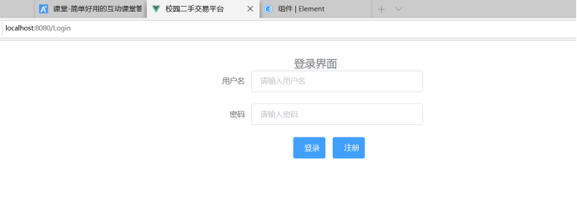

图2：易行交易平台用户端软件登录界面

（2）本界面为商品列表界面

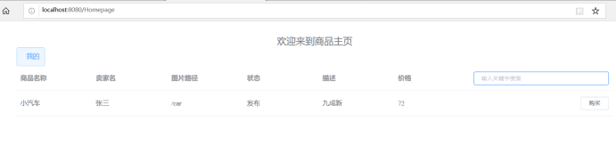

图2：易行交易平台商品列表界面